
РЕСПУБЛИКА КАРЕЛИЯ

КАЛЕВАЛЬСКИЙ МУНИЦИПАЛЬНЫЙ РАЙОН

МУНИЦИПАЛЬНОЕ ОБРАЗОВАНИЕ
«КАЛЕВАЛЬСКОЕ ГОРОДСКОЕ ПОСЕЛЕНИЕ»

СОВЕТ КАЛЕВАЛЬСКОГО ГОРОДСКОГО ПОСЕЛЕНИЯ

II сессия III созыв

РЕШЕНИЕ
От 10.10.2013 № 3-2-17
Об утверждении официальных
символов муниципального образования
Калевальское городское поселение

Калевальского национального района
Республики Карелия

В соответствии со статьей 9 Закона Российской Федерации от 6 октября 2003 года N 131-ФЗ “Об общих принципах организации местного самоуправления в Российской Федерации”, со статьей 4 Устава муниципального образования Калевальское городское поселение Калевальского национального района Республики Карелия, рассмотрев предложение авторского коллектива в составе: Башкирова Константина Сергеевича, Карпуниной Виктории Валерьевны, Штейнбах Светланы Юрьевны, разработавшего эскизы герба и флага муниципального образования Калевальское городское поселение Калевальского национального района Республики Карелия Совет муниципального образования Калевальское городское поселение Калевальского национального района Республики Карелия Совет Калевальского городского поселения РЕШИЛ:
1. Утвердить Положение о гербе муниципального образования Калевальское городское поселение Калевальского национального района Республики Карелия в соответствии с приложением 1.
2. Утвердить Положение о флаге муниципального образования Калевальское городское поселение Калевальского национального района Республики Карелия в соответствии с приложением 2.
3. Обратиться в Геральдический совет при президенте Российской Федерации с целью внесения герба и флага муниципального образования Калевальское городское поселение Калевальского национального района Республики Карелия в Государственный геральдический регистр Российской Федерации.
4. Настоящее решение вступает в силу с момента его опубликования.

Зам. Председателя Совета
Калевальского городского поселения А.Н. Якконен

УТВЕРЖДЕНО
решением Совета
муниципального образования
Калевальское городское поселение Калевальского национального района
Республики Карелия
от 10.10. 2013 № 3-2-17
(приложение 1)

ПОЛОЖЕНИЕ О ГЕРБЕ
МУНИЦИПАЛЬНОГО ОБРАЗОВАНИЯ КАЛЕВАЛЬСКОЕ ГОРОДСКОЕ ПОСЕЛЕНИЕ КАЛЕВАЛЬСКОГО НАЦИОНАЛЬНОГО РАЙОНА РЕСПУБЛИКИ КАРЕЛИЯ
Настоящим положением устанавливается герб муниципального образования Калевальское городское поселение Калевальского национального района Республики Карелия, его описание и порядок официального использования.
1. Общие положения
1.1.Герб муниципального образования Калевальское городское поселение Калевальского национального района Республики Карелия (далее – Герб) является официальным символом Калевальского городского поселения Калевальского национального района Республики Карелия.
1.2.Положение о Гербе и рисунки Герба в многоцветном, одноцветном и одноцветном с использованием условной штриховки для обозначения цветов вариантах хранятся в Совете муниципального образования Калевальское городское поселение Калевальского национального района Республики Карелия и доступны для ознакомления всем заинтересованным лицам.
1.3. Герб подлежит внесению в Государственный геральдический регистр Российской Федерации.
2. Геральдическое описание и обоснование символики Герба
2.1.Геральдическое описание (блазон) Герба:
”В поле пересеченном червленью (красным) и зеленью- черный восстающий медведь тонко окаймленный серебром сжимающий в передних лапах серебряный тесак лесоруба (весури) и попирающий серебряную цепь с приподнятыми и загнутыми к краям концами, сопровождаемый вверху опрокинутыми серебряными остриями, уложенными в два ряда дугообразно, разомкнутыми посередине. Щит увенчан муниципальной короной установленного образца“.
Стороны в геральдике определяются от лица, держащего щит
2.2.Толкование символики Герба:
В основе герба Калевальского городского поселения положен ухтинский герб (Ухта- старое название современного поселка Калевала), рисунок которого был создан известным финским художником Аксели Галлен-Каллела (1920 г.).
Золотая статусная корона символизирует ранг муниципального образования как городского поселения. Концепция ранговых муниципальных корон утверждена на заседании Геральдического совета при президенте РФ 24 марта 2005 года.
Зелень (зеленый)- символ радости, жизни, возрождения природы каждую весну, плодородия лесные и сельскохозяйственные просторы.
Червлень (красный)- символ жизнеутверждающей силы труда, красоты, мужества, самоотверженности, праздника, красоты, солнца. Символ лучезарного рассвета (утра нового дня).
Чернь (черный)- символ благоразумия, мудрости, скромности, честности, древности и вечности бытия.
Серебро- символ чистоты помыслов, искренности, добродетели, невинности, северной природы.

3. Порядок воспроизведения Герба
3.1.Воспроизведение Герба, независимо от его размеров, техники исполнения и назначения, должно точно соответствовать геральдическому описанию, приведенному в п. 2.1.статьи 2 настоящего Положения. Воспроизведение Герба допускается в многоцветном, одноцветном и одноцветном с использованием условной штриховки для обозначения цветов вариантах (Приложения 1,2,3 к настоящему Положению).
3.2. Ответственность за искажение рисунка герба, или изменение композиции или цветов, выходящее за пределы геральдически допустимого, несет исполнитель допущенных искажений или изменений.
4. Порядок официального использования Герба
4.1.Герб муниципального образования помещается:
- на зданиях органов местного самоуправления;
- на зданиях официальных представительств муниципального образования Калевальское городское поселение Калевальского национального района за пределами муниципального образования Калевальское городское поселение Калевальского национального района;
- в залах заседаний органов местного самоуправления;
- в рабочих кабинетах главы муниципального образования Калевальское городское поселение Калевальского национального района, выборных и назначаемых должностных лиц местного самоуправления.
4.2.Герб помещается на бланках:
- правовых актов органов местного самоуправления и должностных лиц местного самоуправления;
4.3.Герб воспроизводится на удостоверениях лиц, осуществляющих службу на должностях в органах местного самоуправления, муниципальных служащих, депутатов представительного органа муниципального образования; членов иных органов местного самоуправления.
4.4. Герб помещается:
- на печатях органов местного самоуправления;
- на официальных изданиях органов местного самоуправления.
4.5.Герб может помещаться на:
- наградах и памятных знаках муниципального образования Калевальское городское поселение Калевальского национального района;
- должностных знаках главы муниципального образования Калевальское городское поселение Калевальского национального района, председателя представительного органа местного самоуправления, депутатов представительного органа местного самоуправления, муниципальных служащих и работников органов местного самоуправления;
- указателях при въезде на территорию муниципального образования Калевальское городское поселение Калевальского национального района;
- объектах движимого и недвижимого имущества, транспортных средствах, находящихся в муниципальной собственности;
- бланках и печатях органов, организаций, учреждений и предприятий, находящихся в муниципальной собственности, муниципальном управлении или муниципальном подчинении, а также органов, организаций, учреждений и предприятий, учредителем (ведущим соучредителем) которых является муниципальное образование Калевальское городское поселение Калевальского национального района;
- в залах заседаний руководящих органов и рабочих кабинетах руководителей органов, организаций, учреждений и предприятий, находящихся в муниципальной собственности, муниципальном управлении или муниципальном подчинении, а также органов, организаций, учреждений и предприятий, учредителем (ведущим соучредителем)которых является муниципальное образование Калевальское городское поселение Калевальского национального района;
- на принадлежащих органам, организациям, учреждениям и предприятиям, находящимся в муниципальной собственности, муниципальном управлении или муниципальном подчинении, а также органам, организациям, учреждениям и предприятиям, учредителем (ведущим соучредителем) которых является муниципальное образование Калевальское городское поселение Калевальского национального района, объектах движимого и недвижимого имущества, транспортных средствах.
4.6. Допускается размещение Герба на:
- печатных и иных изданиях информационного, официального, научного, научно-популярного, справочного, познавательного, краеведческого, географического, путеводительного и сувенирного характера;
- грамотах, приглашениях, визитных карточках главы муниципального образования Калевальское городское поселение Калевальского национального района, должностных лиц органов местного самоуправления, депутатов представительного органа местного самоуправления;
Допускается использование Герба в качестве геральдической основы для изготовления знаков, эмблем, иной символики при оформлении единовременных юбилейных, памятных и зрелищных мероприятий, проводимых в муниципальном образовании Калевальское городское поселение Калевальского национального района Республики Карелия или непосредственно связанных с муниципальном образовании Калевальское городское поселение Калевальского национального района Республики Карелия, по согласованию с главой администрации муниципального образования Калевальское городское поселение Калевальского национального района.
4.7.При одновременном размещении ГЕРБА и Государственного герба Российской Федерации, ГЕРБ располагается справа от Государственного герба Российской Федерации (с точки зрения стоящего лицом к гербам).
При одновременном размещении Герба и герба Республики Карелия, Герб располагается справа от герба Республики Карелия (с точки зрения стоящего лицом к гербам).
При одновременном размещении ГЕРБА, Государственного герба Российской Федерации и герба Республики Карелия, герб Российской Федерации располагается в центре, герб Республики Карелия – слева от центра, а Герб– справа от центра (с точки зрения стоящего лицом к гербам).
При одновременном размещении Герба с другими гербами размер Герба не может превышать размеры Государственного герба Российской Федерации (или иного государственного герба), герба Республики Карелия (или герба иного субъекта Российской Федерации).
При одновременном размещении Герба с другими гербами Герб не может размещаться выше Государственного герба Российской Федерации (или иного государственного герба),герба Республики Карелия (или герба иного субъекта Российской Федерации).
При одновременном размещении ГЕРБА с любым государственным гербом, гербом субъекта Российской Федерации или иностранного региона, гербом иного муниципального образования, в тех случаях, когда размещаемые рядом с ГЕРБОМ гербы не имеют дополнительных элементов, ГЕРБ используется без дополнительных элементов.
4.8.Порядок изготовления, использования, хранения и уничтожения бланков, печатей и иных носителей изображения Герба устанавливается администрацией муниципального образования Калевальское городское поселение Калевальского национального района.
4.9. Иные случаи использования Герба устанавливаются главой администрации муниципального образования Калевальское городское поселение Калевальского национального района.
5. Ответственность за нарушение настоящего Положения
5.1.Использование Герба с нарушением настоящего Положения, а также надругательство над гербом влечет за собой ответственность в соответствии с законодательством Российской Федерации.
6. Заключительные положения
6.1.Внесение в состав (рисунок) Герба каких-либо внешних украшений, а также элементов официальных символов Республики Карелия допустимо лишь в соответствии с законодательством Российской Федерации и Республики Карелия. Эти изменения должны сопровождаться пересмотром статьи 2 настоящего Положения для отражения внесенных элементов в описании.
6.2.Контроль исполнения требований настоящего Положения возлагается на администрацию муниципального образования Калевальское городское поселение Калевальского национального района.
6.3.Настоящее Положение вступает в силу со дня его официального опубликования.

Приложение 1
к Положению о гербе муниципального образования
Калевальское городское поселение Калевальского национального района
Республики Карелия, утвержденному решением Совета Калевальского городского поселения Калевальского национального района
от 10.10.2013 г. № 3-2-17

Цветное изображение герба

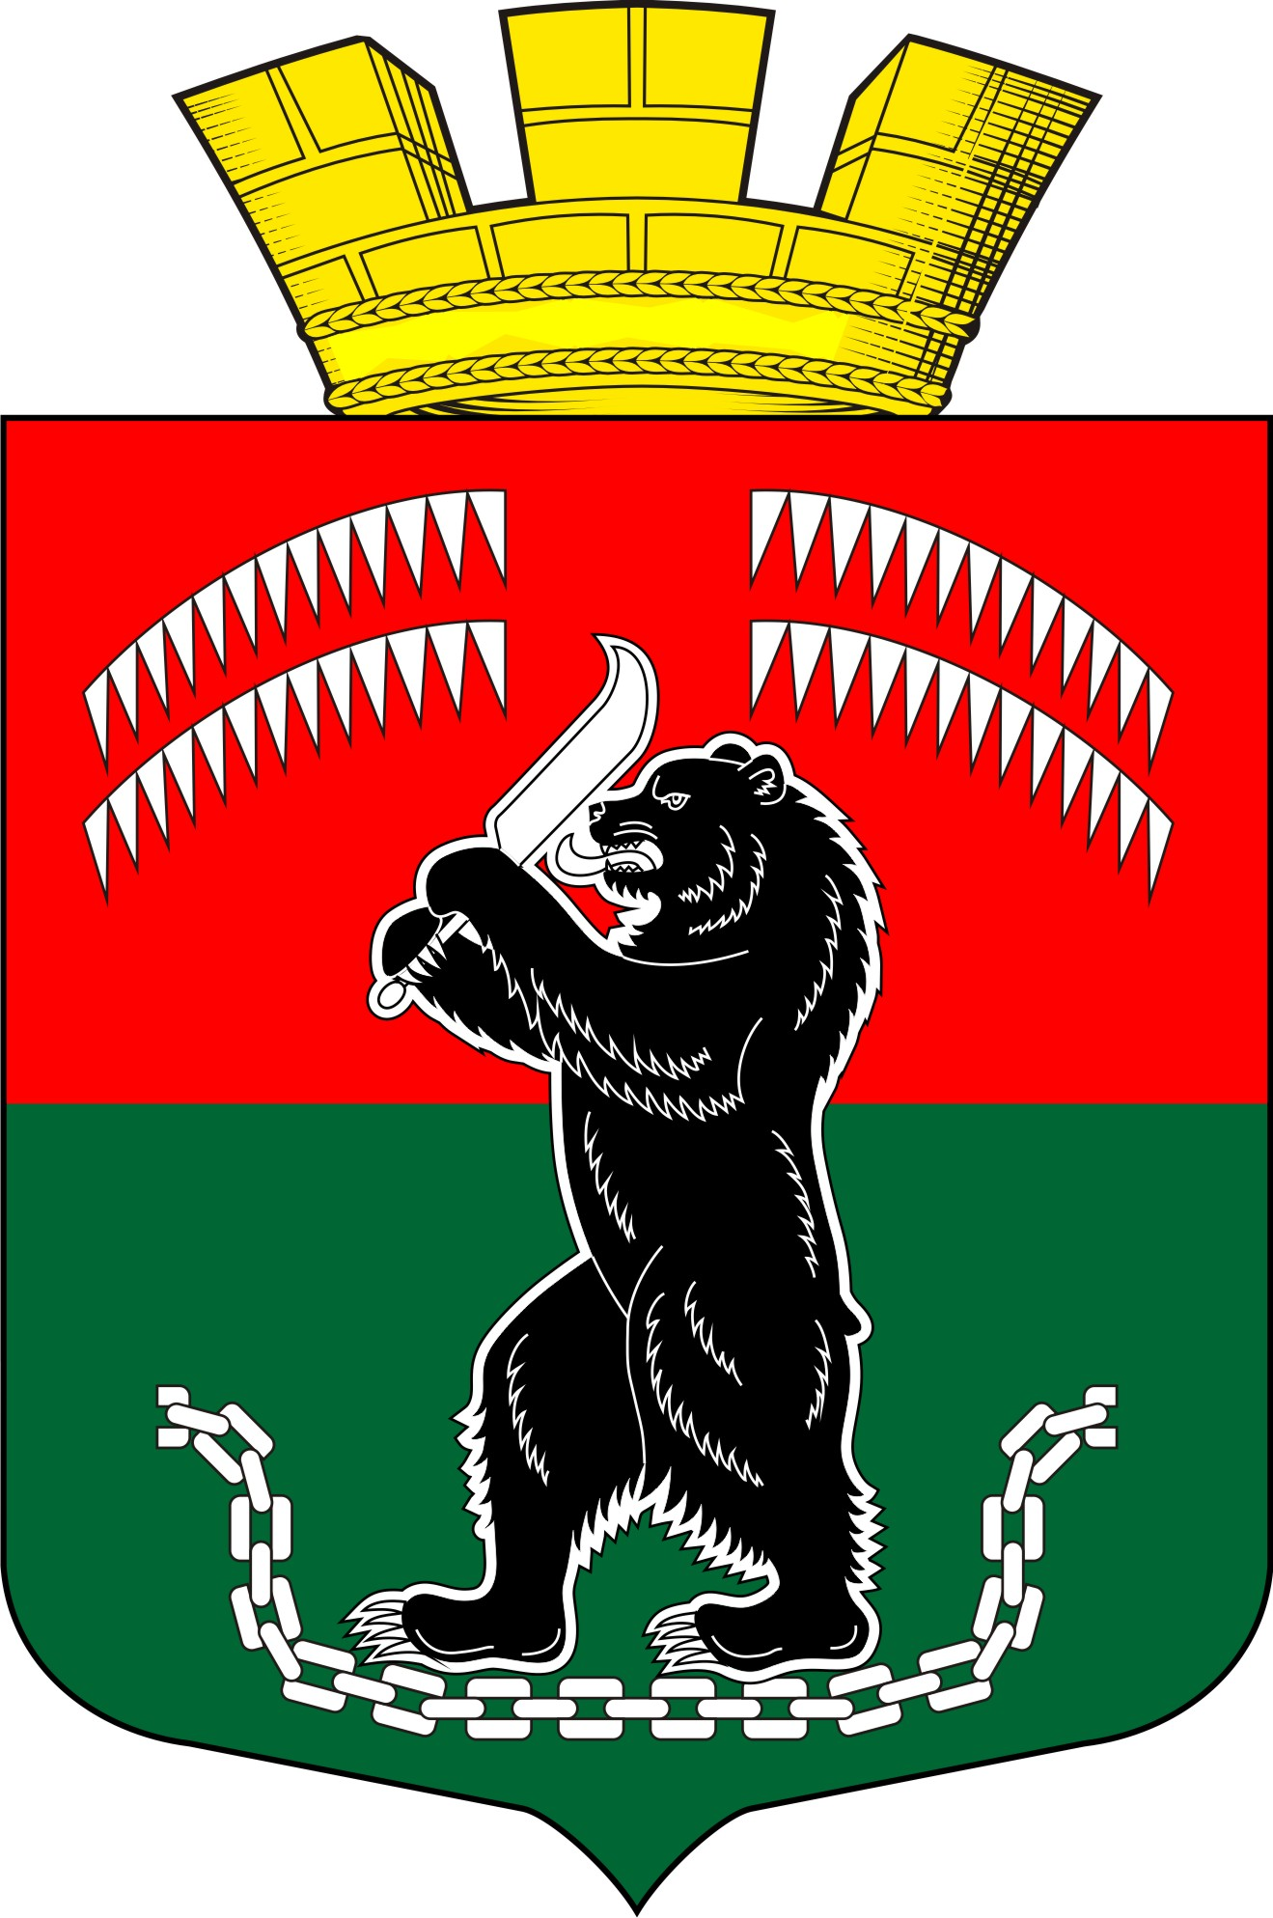

Приложение 2
к Положению о гербе муниципального образования
Калевальское городское поселение Калевальского национального района
Республики Карелия, утвержденному решением Совета депутатов Калевальского городского поселения Калевальского национального района
от 10.10.2013 г. № 3-2-17

Черно-белое контурное изображение
Герба

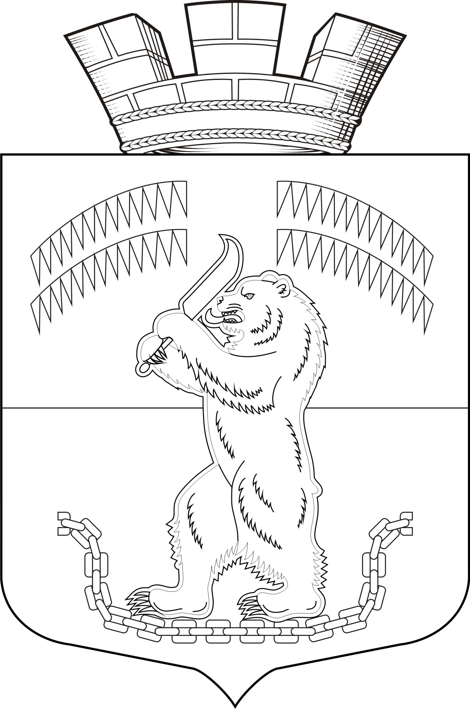

Приложение 3
к Положению о гербе муниципального образования
Калевальское городское поселение Калевальского национального района
Республики Карелия, утвержденному решением Совета Калевальского городского поселения Калевальского национального района
от 10.10.2013 г. № 3-2-17

Черно-белое контурное с использованием условной штриховки для обозначения цветов изображение герба.

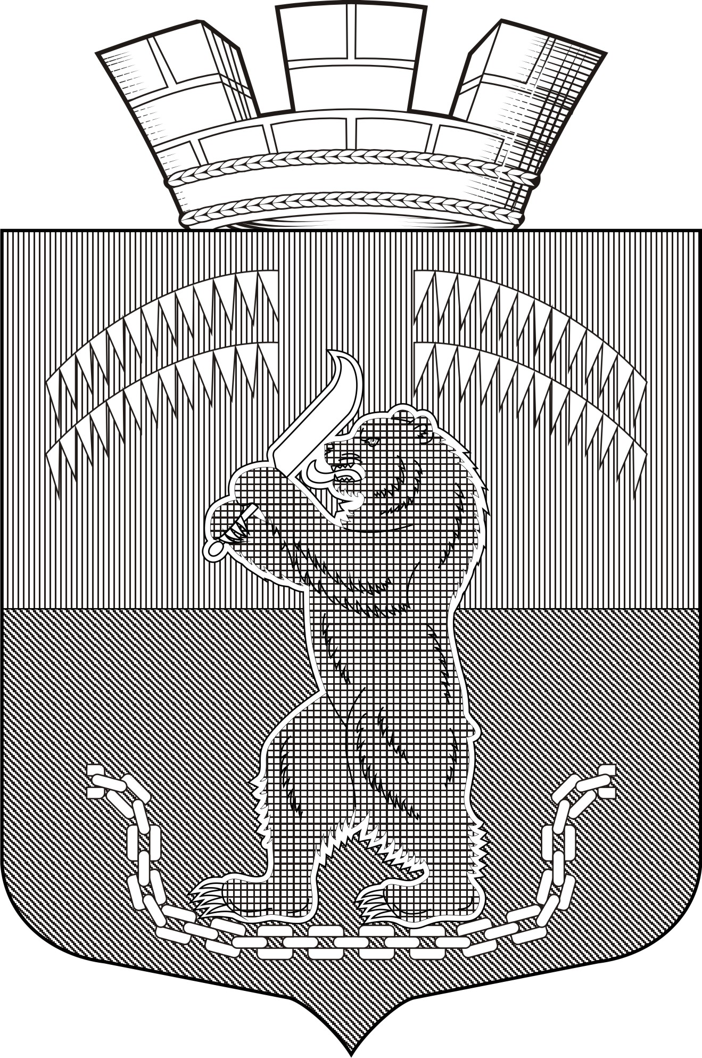

УТВЕРЖДЕНО
решением Совета
муниципального образования Калевальского городского поселения Калевальского национального района Республики Карелия
от 10.10.2013 г. № 3-2-17
(приложение 2)
ПОЛОЖЕНИЕ
О ФЛАГЕ МУНИЦИПАЛЬНОГО ОБРАЗОВАНИЯ КАЛЕВАЛЬСКОЕ ГОРОДСКОЕ ПОСЕЛЕНИЕ КАЛЕВАЛЬСКОГО НАЦИОНАЛЬНОГО РАЙОНА РЕСПУБЛИКИ КАРЕЛИЯ
Настоящим положением устанавливается флаг муниципального образования Калевальское городское поселение Калевальского национального района Республики Карелия, его описание и порядок официального использования.
1. Общие положения
1.1.Флаг муниципального образования Калевальское городское поселение Калевальского национального района Республики Карелия (далее - Флаг) является официальным символом муниципального образования Калевальское городское поселение Калевальского национального района Республики Карелия.
1.2.Положение о флаге и рисунок ФЛАГА хранятся в Совете муниципального образования Калевальское городское поселение Калевальского национального района Республики Карелия и доступны для ознакомления всем заинтересованным лицам.
1.3.Флаг подлежит внесению в Государственный геральдический регистр Российской Федерации.
2. Описание Флага
1. Флаг муниципального образования Калевальское городское поселение Калевальского национального района Республики Карелия представляет собой прямоугольное полотнище с отношением ширины флага к длине 2:3, воспроизводящее композицию герба муниципального образования Калевальское городское поселение Калевальского национального района Республики Карелия в красном, зеленом, черном и белом цветах”.
3. Порядок воспроизведения Флага
3.1.Воспроизведение Флага, независимо от его размеров, техники исполнения и назначения, должно точно соответствовать описанию, приведенному в статье 2 настоящего Положения и рисунку, приведенному в приложении к настоящему Положению.
3.2. Ответственность за искажение Флага, изменение композиции или цветов, выходящее за пределы геральдически допустимого, несет исполнитель допущенных искажений или изменений.
4. Порядок официального использования Флага
4.1.Флаг поднят постоянно:
-на зданиях органов местного самоуправления;
-на зданиях официальных представительств муниципального образования Калевальское городское поселение Калевальского национального района Республики Карелия за пределами муниципального образования Калевальское городское поселение Калевальского национального района Республики Карелия.
4.2.Флаг установлен постоянно:
- в залах заседаний органов местного самоуправления,
- в рабочих кабинетах главы муниципального образования Калевальское городское поселение Калевальского национального района, выборных и назначаемых должностных лиц местного самоуправления.
4.3.Флаг может:
- быть поднят постоянно или подниматься на зданиях и территориях органов, организаций, учреждений и предприятий, находящихся в муниципальной собственности, муниципальном управлении или муниципальном подчинении, а также на зданиях и территориях органов, организаций, учреждений и предприятий, учредителем (ведущим соучредителем) которых является муниципальное образование Калевальское городское поселение Калевальского национального района Республики Карелия;
- быть установлен постоянно в залах заседаний руководящих органов и в рабочих кабинетах руководителей органов, организаций, учреждений и предприятий, находящихся в муниципальной собственности, муниципальном управлении или муниципальном подчинении, а также органов, организаций, учреждений и предприятий, учредителем (ведущим соучредителем) которых является муниципальное образование Калевальское городское поселение Калевальского национального района Республики Карелия.
Флаг или его изображение может:
- размещаться на транспортных средствах главы муниципального образования Калевальское городское поселение Калевальского национального района; иных должностных лиц местного самоуправления;
-размещаться на транспортных средствах, находящихся в муниципальной собственности.
4.4.Флаг поднимается(устанавливается):
- в дни государственных праздников – наряду с Государственным флагом Российской Федерации;
- во время официальных церемоний и других торжественных мероприятий, проводимых органами местного самоуправления.
4.5.Флаг может быть поднят(установлен) во время торжественных мероприятий, проводимых общественными объединениями, предприятиями, учреждениями и организациями независимо от форм собственности, а также во время частных и семейных торжеств и значимых событий.
4.6.При использовании Флага в знак траура Флаг приспускается до половины высоты флагштока (мачты). При невозможности приспустить флаг, а также, если ФЛАГ установлен в помещении, к верхней части древка выше полотнища Флага крепится черная сложенная пополам и прикрепленная за место сложения лента, общая длина которой равна длине полотнища Флага, а ширина составляет не менее 1/10от ширины полотнища Флага.
4.7.При одновременном подъеме (размещении) Флага и Государственного флага Российской Федерации, Флаг располагается справа от Государственного флага Российской Федерации (с точки зрения стоящего лицом к флагам).
При одновременном подъеме(размещении) Флага и флага Республики Карелия, Флаг располагается справа от флага Республики Карелия (с точки зрения стоящего лицом к флагам).
При одновременном подъеме(размещении) Флага, Государственного флага Российской Федерации и флага Республики Карелия, Государственный флаг Российской Федерации располагается в центре, а Флаг – справа от центра (с точки зрения стоящего лицом к флагам).
При одновременном подъёме(размещении) чётного числа флагов (но более двух), Государственный флаг Российской Федерации располагается слева от центра (если стоять к флагам лицом). Справа от Государственного флага Российской Федерации располагается флаг Республики Карелия, слева от Государственного флага Российской Федерации располагается Флаг; справа от флага Республики Карелия располагается флаг иного муниципального образования, общественного объединения, либо предприятия, учреждения или организации.
4.8.Размер полотнища Флага не может превышать размеры полотнищ поднятых (установленных) рядом с ним Государственного флага Российской Федерации (или иного государственного флага), флага Республики Карелия (или флага иного субъекта Российской Федерации).
Флаг не может располагаться выше поднятых (установленных)рядом с ним Государственного флага Российской Федерации (или иного государственного флага), флага Республики Карелия (или флага иного субъекта Российской Федерации).
4.9.Флаг или его изображение могут быть использованы в качестве элемента или геральдической основы:
- флагов, вымпелов и иных подобных символов органов, организаций, учреждений и предприятий, находящихся в муниципальной собственности, муниципальном управлении или муниципальном подчинении, а также органов, организаций, учреждений и предприятий, учредителем(ведущим соучредителем) которых является муниципальное образование Калевальское городское поселение Калевальского национального района Республики Карелия;
- наград муниципального образования Калевальское городское поселение Калевальского национального района Республики Карелия;
- должностных и отличительных знаках главы муниципального образования Калевальское городское поселение Калевальского национального района, депутатов представительного органа местного самоуправления, выборных и назначаемых должностных лиц, сотрудников местного самоуправления и его подразделений;
4.10.Флаг может быть поднят(установлен) постоянно или временно:
-в памятных, мемориальных и значимых местах расположенных на территории муниципального образования Калевальское городское поселение Калевальского национального района Республики Карелия;
-в местах массовых собраний жителей муниципального образования Калевальское городское поселение Калевальского национального района Республики Карелия;
-в учреждениях дошкольного воспитания и учреждениях среднего образования(средних школах).
4.11.Допускается размещение Флага или его изображения на:
-печатных и иных изданиях информационного, официального, научного, научно- популярного, справочного, познавательного, краеведческого, географического, путеводительного и сувенирного характера;
-грамотах, приглашениях, визитных карточках главы муниципального образования Калевальское городское поселение Калевальского национального района, должностных лиц органов местного самоуправления, депутатов представительного органа местного самоуправления.
Допускается использование Флага в качестве геральдической основы для изготовления знаков, эмблем, иной символики при оформлении единовременных юбилейных, памятных и зрелищных мероприятий проводимых в муниципальном образовании Калевальское городское поселение Калевальского национального района Республики Карелия или непосредственно связанных с муниципальным образованием Калевальское городское поселение Калевальского национального района Республики Карелия.
4.12.Иные случаи использования Флага устанавливаются главой администрации муниципального образования Калевальское городское поселение Калевальского национального района.
5. Ответственность за нарушение настоящего Положения
5.1.Использование Флага с нарушением настоящего Положения, а также надругательство над Флагом влечет за собой ответственность в соответствии с законодательством Российской Федерации.
6. Заключительные положения
6.1.Внесение в состав (рисунок) Флага каких-либо изменений или дополнений, а также элементов официальных символов Республики Карелия допустимо лишь в соответствии с законодательством Российской Федерации и законодательством Республики Карелия. Эти изменения должны сопровождаться пересмотром статьи 2настоящего Положения для отражения внесенных элементов в описании.
6.2.Контроль исполнения требований настоящего Положения возлагается на администрацию муниципального образования Калевальское городское поселение Калевальского национального района.
6.3.Настоящее Положение вступает в силу со дня его официального опубликования.

Приложение 4
к Положению о флаге муниципального образования Калевальское городское поселение Калевальского национального района Республики Карелия, утвержденному решением Совета Калевальского городского поселения Калевальского национального района от 10.10.2013 г. № 3-2-17

Изображение флага.

